KRONOS AI
SOAR con clasificación de incidentes asistida por IA bajo control determinista
Documento 09
Documento de arquitectura
Vistas de la arquitectura, frontera entre decisión y ejecución, atributos de calidad, compromisos y decisiones de arquitectura de Kronos AI.
Versión 0.1 (borrador) · 14-10-2026
Integrantes: Nicolás Zamora · Rodrigo Riveros · Patricio González
Profesor guía: Ceferino Aníbal Sotelo Becerra
Asignatura: Capstone — Portafolio de Título
Carrera: Ingeniería en Informática
Institución: DUOC UC, sede Padre Alonso de Ovalle, Santiago

Control del documento
Campo | Valor
Documento | 09 · Documento de arquitectura
Proyecto | Kronos AI — SOAR con clasificación asistida por IA bajo control determinista
Versión | 0.1 (borrador)
Fecha | 2026-10-14
Autor | Nicolás Zamora y Rodrigo Riveros (redacción asistida por IA)
Revisor | Por asignar en la revisión del PR (otro integrante, distinto del autor)
Estado | Borrador
Base bibliográfica | Pantaleo y Rinaudo, cap. 13; 8.5; 8.6; 5.11.1
Archivo | docs/entregables/09_arquitectura.docx

Historial de versiones
Versión | Fecha | Autor | Cambios
0.1 | 2026-10-14 | Nicolás Zamora y Rodrigo Riveros | Primera versión para la entrega del 16-10-2026

Cómo leer este documento
Marca | Significado
✅ Verificado | Hay evidencia en el repositorio, en la salida de una terminal o en un documento del equipo.
🟡 Informado | Lo dice un documento o una herramienta, pero no se ha comprobado o la fuente es antigua.
⏳ Pendiente | Está decidido hacerlo, pero no se ha hecho.
❓ Por confirmar | Falta el dato. No se inventa: se marca [POR CONFIRMAR: …] y se agrega a docs/00-indice/preguntas-abiertas.md.
[PENDIENTE: …] | Depende de la instalación en la farmacia (D-28); se lista en docs/00-indice/pendientes-farmacia.md.
«Propuesta» | Lo propone la redacción y el equipo aún no lo decide.

Los documentos se identifican por su número y su nombre. Las remisiones a otro documento se escriben «documento NN (Nombre)». Este documento no contiene secretos, contraseñas, llaves, tokens, direcciones IP reales ni datos que identifiquen a la farmacia o a su personal.

Índice
1. Propósito y alcance 5
2. Principios 5
3. Vista de contexto 6
4. Vista de componentes 7
5. Frontera entre decisión y ejecución 8
6. Vista de despliegue 9
6.1 Red y puertos 9
6.2 Laboratorio 10
7. Flujo de una alerta 11
8. Atributos de calidad 12
9. Compromisos de arquitectura 13
10. Decisiones de arquitectura 13
11. Brechas abiertas de la arquitectura 14
12. Pruebas a la arquitectura 15
13. Evolución desde el laboratorio 15
14. Referencias 16
Índice de figuras
Figura 1. Contexto de Kronos AI 6
Figura 2. Componentes de Kronos AI 7
Figura 3. Regla de dependencias R1 entre paquetes 8
Figura 4. Despliegue en SOAR-CORE-01 9
Figura 5. Flujo de una alerta de punta a punta 11
Índice de tablas
Tabla 1. Principios de la arquitectura 5
Tabla 2. Componentes, software y estado al 14-10-2026 7
Tabla 3. Cómo se hace cumplir la frontera 8
Tabla 4. Servidor SOAR-CORE-01 9
Tabla 5. Exposición de puertos decidida (D-17) 9
Tabla 6. Equipos del laboratorio (vía A, D-04) 10
Tabla 7. Atributos de calidad priorizados con su escenario 12
Tabla 8. Compromisos aceptados 13
Tabla 9. Registro de decisiones de arquitectura 13
Tabla 10. Brechas de arquitectura 14
Tabla 11. Pruebas que verifican decisiones de arquitectura 15
Tabla 12. Del laboratorio al servicio en la nube 15
Tabla 13. Equivalencia de nombres 16

1. Propósito y alcance
Este documento explica cómo está organizado Kronos AI y por qué. Presenta las vistas de contexto, componentes, despliegue y flujo de una alerta. También fija la frontera entre la decisión y la ejecución, prioriza los atributos de calidad y registra las decisiones de arquitectura.
El funcionamiento interno de cada componente se trata en el documento 10 (Documento de diseño, pendiente). Los comandos de instalación están en el documento 21 (Guía de instalación, pendiente). Los requerimientos que esta arquitectura satisface están en el documento 02 (Especificación de requerimientos).
En línea con el capítulo 13 del libro, la arquitectura se trata como el conjunto de decisiones que cuestan más cambiar, se documenta en vistas y se evalúa contra atributos de calidad concretos (Pantaleo y Rinaudo, cap. 13). Las vistas de componentes y de despliegue se inspiran en los diagramas de las secciones 8.5 y 8.6, en una notación simplificada hecha con Mermaid. La organización del documento sigue la idea de documentar la arquitectura como parte del plan de proyecto (Pantaleo y Rinaudo, 5.11.1).

2. Principios
Kronos se basa en una tesis. Una IA sólo clasifica y un código determinista ejecuta, con restricciones verificables y una bitácora encadenada. Si el modelo construyera comandos con el texto de una alerta, un atacante que controla ese texto podría ejecutar código en el equipo del cliente (inyección de instrucciones). Por eso el modelo sólo elige un identificador de un catálogo cerrado.
Frase para la defensa. COLLECT mira, DETECT reconoce, CLASSIFY opina, VALIDATE decide, EXECUTE actúa, AUDIT recuerda y CONSOLE muestra. Las únicas piezas que tocan el equipo del cliente son COLLECT y EXECUTE, y ninguna habla con el modelo.
Tabla 1. Principios de la arquitectura
Principio | Consecuencia en la arquitectura
El modelo no decide acciones | El contrato del modelo sólo tiene un identificador y una confianza. El nivel de autonomía no existe en su contrato
El modelo no aprende | Pesos congelados, temperature = 0, sin memoria entre alertas. Ampliar el catálogo es una versión nueva del producto (R2)
Registrar antes de actuar | SOAR-VALIDATE escribe la decisión en SOAR-AUDIT antes de llamar a SOAR-EXECUTE (R3)
Falla segura | Ante cualquier duda, Kronos se abstiene y avisa a una persona
Cero dependencia del cliente | Sin directorio, proxy, licencias, cuentas privilegiadas en su red ni puertos entrantes. Sólo un agente que sale por internet
Seguridad sobre rendimiento | Todas las concesiones apuntan a seguridad y auditabilidad, aunque cuesten latencia o disponibilidad

3. Vista de contexto
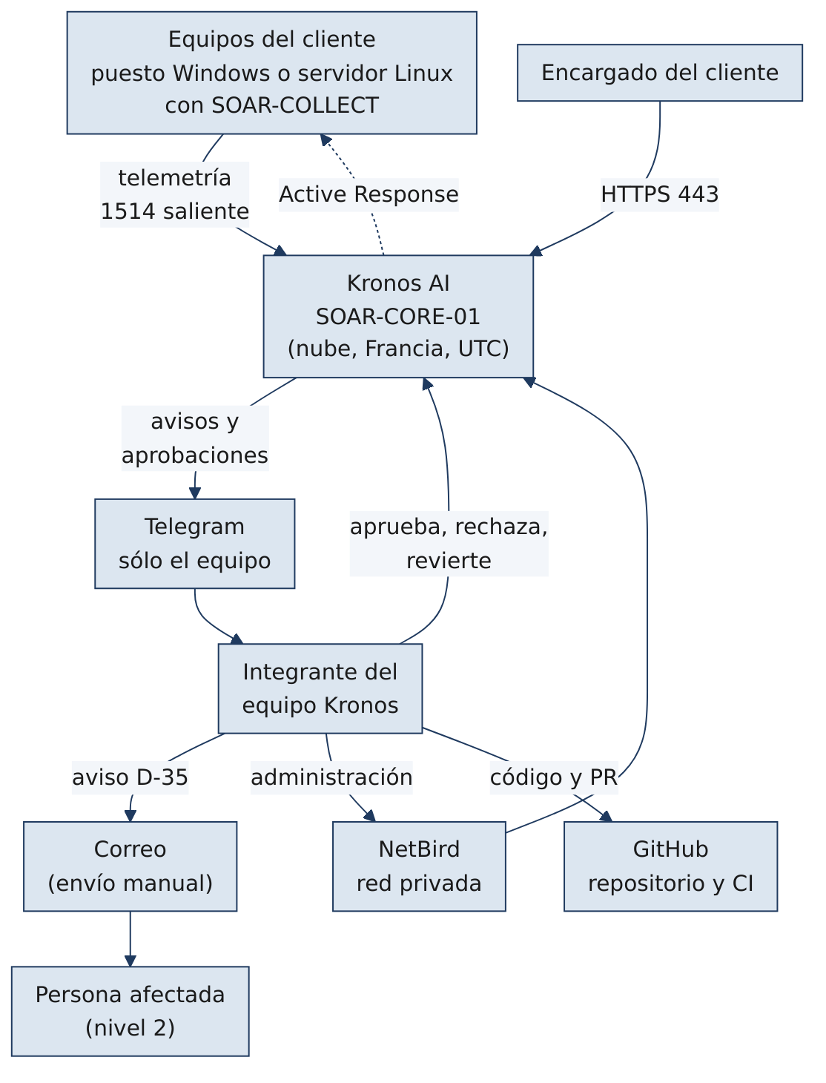
Figura 1. Contexto de Kronos AI
El cliente sólo instala un agente por equipo. El agente sale por internet al puerto 1514 de SOAR-CORE-01. El equipo Kronos administra el servidor por NetBird y recibe por Telegram los avisos de nivel 2 y las solicitudes de aprobación de nivel 3 (D-31). El aviso a la persona afectada se envía por correo, a mano, desde fuera de Kronos (D-35).

4. Vista de componentes
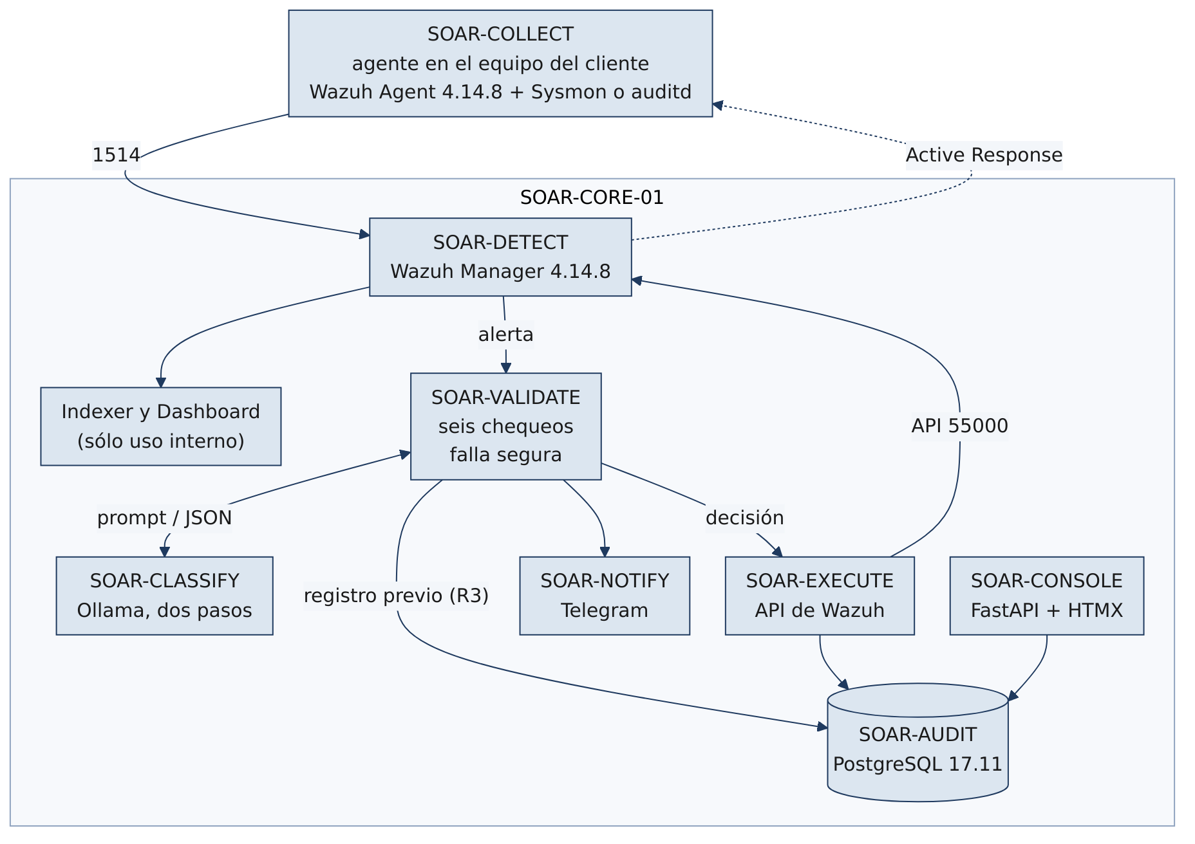
Figura 2. Componentes de Kronos AI
Tabla 2. Componentes, software y estado al 14-10-2026
Componente | Responsabilidad | Software | Puerto | Estado
SOAR-COLLECT | Agente en el equipo del cliente | Wazuh Agent 4.14.8, más Sysmon (Windows) o auditd (Linux) | 1514 saliente | ⏳ laboratorio en preparación
SOAR-DETECT | Correlación; reglas de sobre que etiquetan la familia candidata | Wazuh Manager 4.14.8 | 1514, 1515, 55000 | ✅ instalado; 🟡 15 reglas de sobre en el PR #8
Wazuh Indexer y Dashboard | Herramientas internas del equipo; no son multiinquilino y no se muestran al cliente (D-11) | Wazuh 4.14.8 | 9200, 5601 | ✅ instalado
SOAR-CLASSIFY | Modelo local; dos pasos de prompt; responde JSON | Ollama; qwen2.5 3B y 7B medidos | 11434 interno | ✅ instalado; ❓ modelo definitivo
SOAR-VALIDATE | Validador determinista: seis chequeos, registro previo y falla segura | Python 3.12; FastAPI previsto | Interno | ✅ núcleo lógico en develop (PR #6); ⏳ servicio, conexión a Wazuh y a la base
SOAR-EXECUTE | Traduce el playbook a Active Response por la API de Wazuh y programa la reversión del nivel 1 | Python; usuario de API de permisos mínimos | Interno | ⏳ no existe
SOAR-AUDIT | Base multiinquilino con cadena de hash por inquilino | PostgreSQL 17.11 en Docker | 5432 sin publicar | ✅ desplegado, probado y vacío
SOAR-CONSOLE | Panel web y API del producto; cola de aprobaciones y lista de acciones activas | FastAPI + HTMX | 443 con TLS | ⏳ no existe
SOAR-NOTIFY | Aviso fuera de banda al equipo | Bot de Telegram | Saliente | ⏳ no existe

Diferencia con el contexto maestro. El contexto maestro marca SOAR-VALIDATE como «no existe». El repositorio, que prima, ya tiene en develop el contrato JSON, la clasificación en dos pasos con falla segura, los chequeos 2 a 6 y el catálogo en versión de trabajo 0.1 (PR #6, 14-10-2026). Falta el servicio que lee las alertas, usa la base y expone la API.

5. Frontera entre decisión y ejecución
La frontera es la decisión de arquitectura más importante. Se expresa en el código como una regla de dependencias entre paquetes.
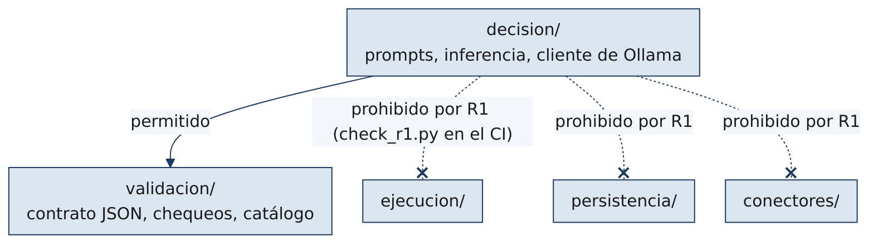
Figura 3. Regla de dependencias R1 entre paquetes
Tabla 3. Cómo se hace cumplir la frontera
Mecanismo | Qué garantiza
R1 en el CI | tools/check_r1.py analiza con ast cada archivo de decision/ y falla si importa ejecucion, persistencia o conectores. Detecta importaciones directas, relativas y dinámicas con nombre literal ✅
Contrato JSON estricto | validacion/contrato.py rechaza cualquier respuesta que no sea exactamente {"familia","confianza"} o {"playbook_id","confianza"}. No repara ni completa ✅
Catálogo cerrado | El paso 2 sólo ofrece los candidatos de la familia; el chequeo 3 rechaza un playbook ajeno a la familia clasificada ✅
Nivel fijo por playbook | El nivel lo fija el catálogo; el modelo no lo ve ni lo propone ✅
Único actuador | Sólo SOAR-EXECUTE dispara Active Response, por la API. El Active Response automático del manager debe estar apagado. [POR CONFIRMAR: que el Active Response automático del manager está apagado en SOAR-CORE-01 — preguntar a Nicolás]

La capa decision/ sí importa validacion/: decision/inferencia.py y decision/plantillas.py usan validacion.contrato. Esa dependencia está permitida: validacion/ es lógica pura y no produce efectos.

6. Vista de despliegue
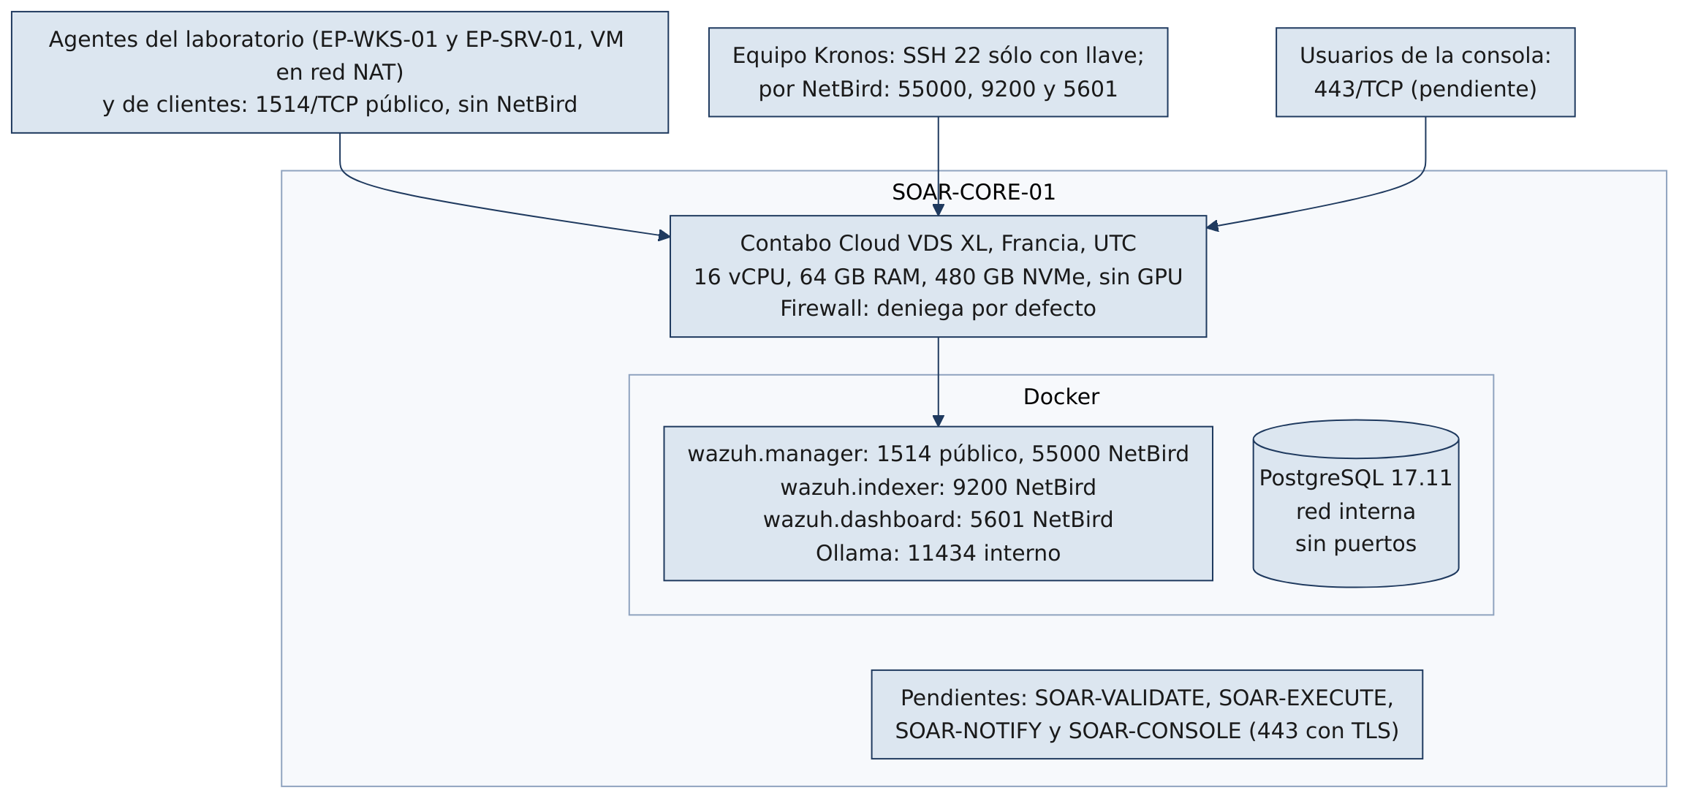
Figura 4. Despliegue en SOAR-CORE-01
Tabla 4. Servidor SOAR-CORE-01
Atributo | Valor
Proveedor y plan | Contabo, Cloud VDS XL, provisto por el profesor guía ✅
Recursos | 16 vCPU AMD EPYC 7282, 64 GB de RAM, 480 GB NVMe, sin GPU, x86_64 ✅
Ubicación | Francia, Unión Europea ✅ (D-25)
Zona horaria | UTC ✅ (D-13)
Vigencia del contrato | Hasta el 10-12-2026 🟡
Endurecimiento | Usuario sin privilegios con sudo, SSH sólo con llave, sin root directo, firewall que deniega por defecto, fail2ban y actualizaciones automáticas 🟡
Contenedores hoy | Cinco: indexer, manager y dashboard de Wazuh, Ollama y PostgreSQL ✅

6.1 Red y puertos
Tabla 5. Exposición de puertos decidida (D-17)
Puerto | Servicio | Exposición | Estado
22/TCP | SSH | Sólo con llave, sin acceso directo de root. [POR CONFIRMAR: si SSH está restringido a NetBird o abierto a internet — preguntar a Nicolás] | 🟡
1514/TCP | Agentes reportando | Público: los agentes salen por internet | 🟡 publicado según el PR #7 (abierto)
1515/TCP | Enrolamiento | No se publica: los agentes se registran desde el servidor | 🟡 cerrado según el PR #7
55000/TCP | API de Wazuh | Sólo por NetBird | 🟡 cerrado a internet según el PR #7
9200/TCP | Indexer | Sólo por NetBird | 🟡 compose del PR #7
5601/TCP | Dashboard | Sólo por NetBird | 🟡 compose del PR #7
443/TCP | SOAR-CONSOLE | Público, con TLS real y dominio propio | ⏳ falta el dominio
5432/TCP | PostgreSQL | No se publica: red interna de Docker | ✅
11434/TCP | Ollama | Interno | ✅

El PR #7 (feat/e1-wazuh-compose, abierto el 14-10-2026) agrega infra/wazuh/docker-compose.yml.example. Publica 1514 y deja 55000, 9200 y 5601 ligados a la dirección de NetBird. Su descripción informa que el cambio ya se aplicó en el servidor y que desde internet el 1514 está abierto y el 1515 y el 55000 cerrados. Mientras no se revise e integre, el estado es 🟡.
Los equipos del laboratorio y de la farmacia no usan NetBird: el agente sale por internet al 1514, igual que lo hará un cliente (D-16). [POR CONFIRMAR: dominio propio para la consola y para los agentes — preguntar a Nicolás]
Observación del repositorio. El cliente de Ollama (decision/ollama.py) y el script de medición usan por defecto la dirección local con el puerto 11435, no el 11434. [POR CONFIRMAR: si el 11435 corresponde a un túnel desde el PC de medición o a otra configuración — preguntar a Patricio]

6.2 Laboratorio
Tabla 6. Equipos del laboratorio (vía A, D-04)
Equipo | Sistema | Telemetría
EP-WKS-01 | Windows 11 Enterprise de evaluación, 2 núcleos, 4 GB, 64 GB, TPM | Sysmon, auditoría de Windows y registro de PowerShell
EP-SRV-01 | Ubuntu Server 24.04 con un servicio web y una base de datos | auditd y registros del servicio web y de la base

Ambos corren como máquinas virtuales en el notebook de Nicolás, en red NAT compartida, con Hyper-V o VirtualBox 7 según la edición de Windows. El agente se instala sólo dentro de las máquinas virtuales. Tienen un grupo propio en Wazuh con su configuración versionada ⏳.

7. Flujo de una alerta
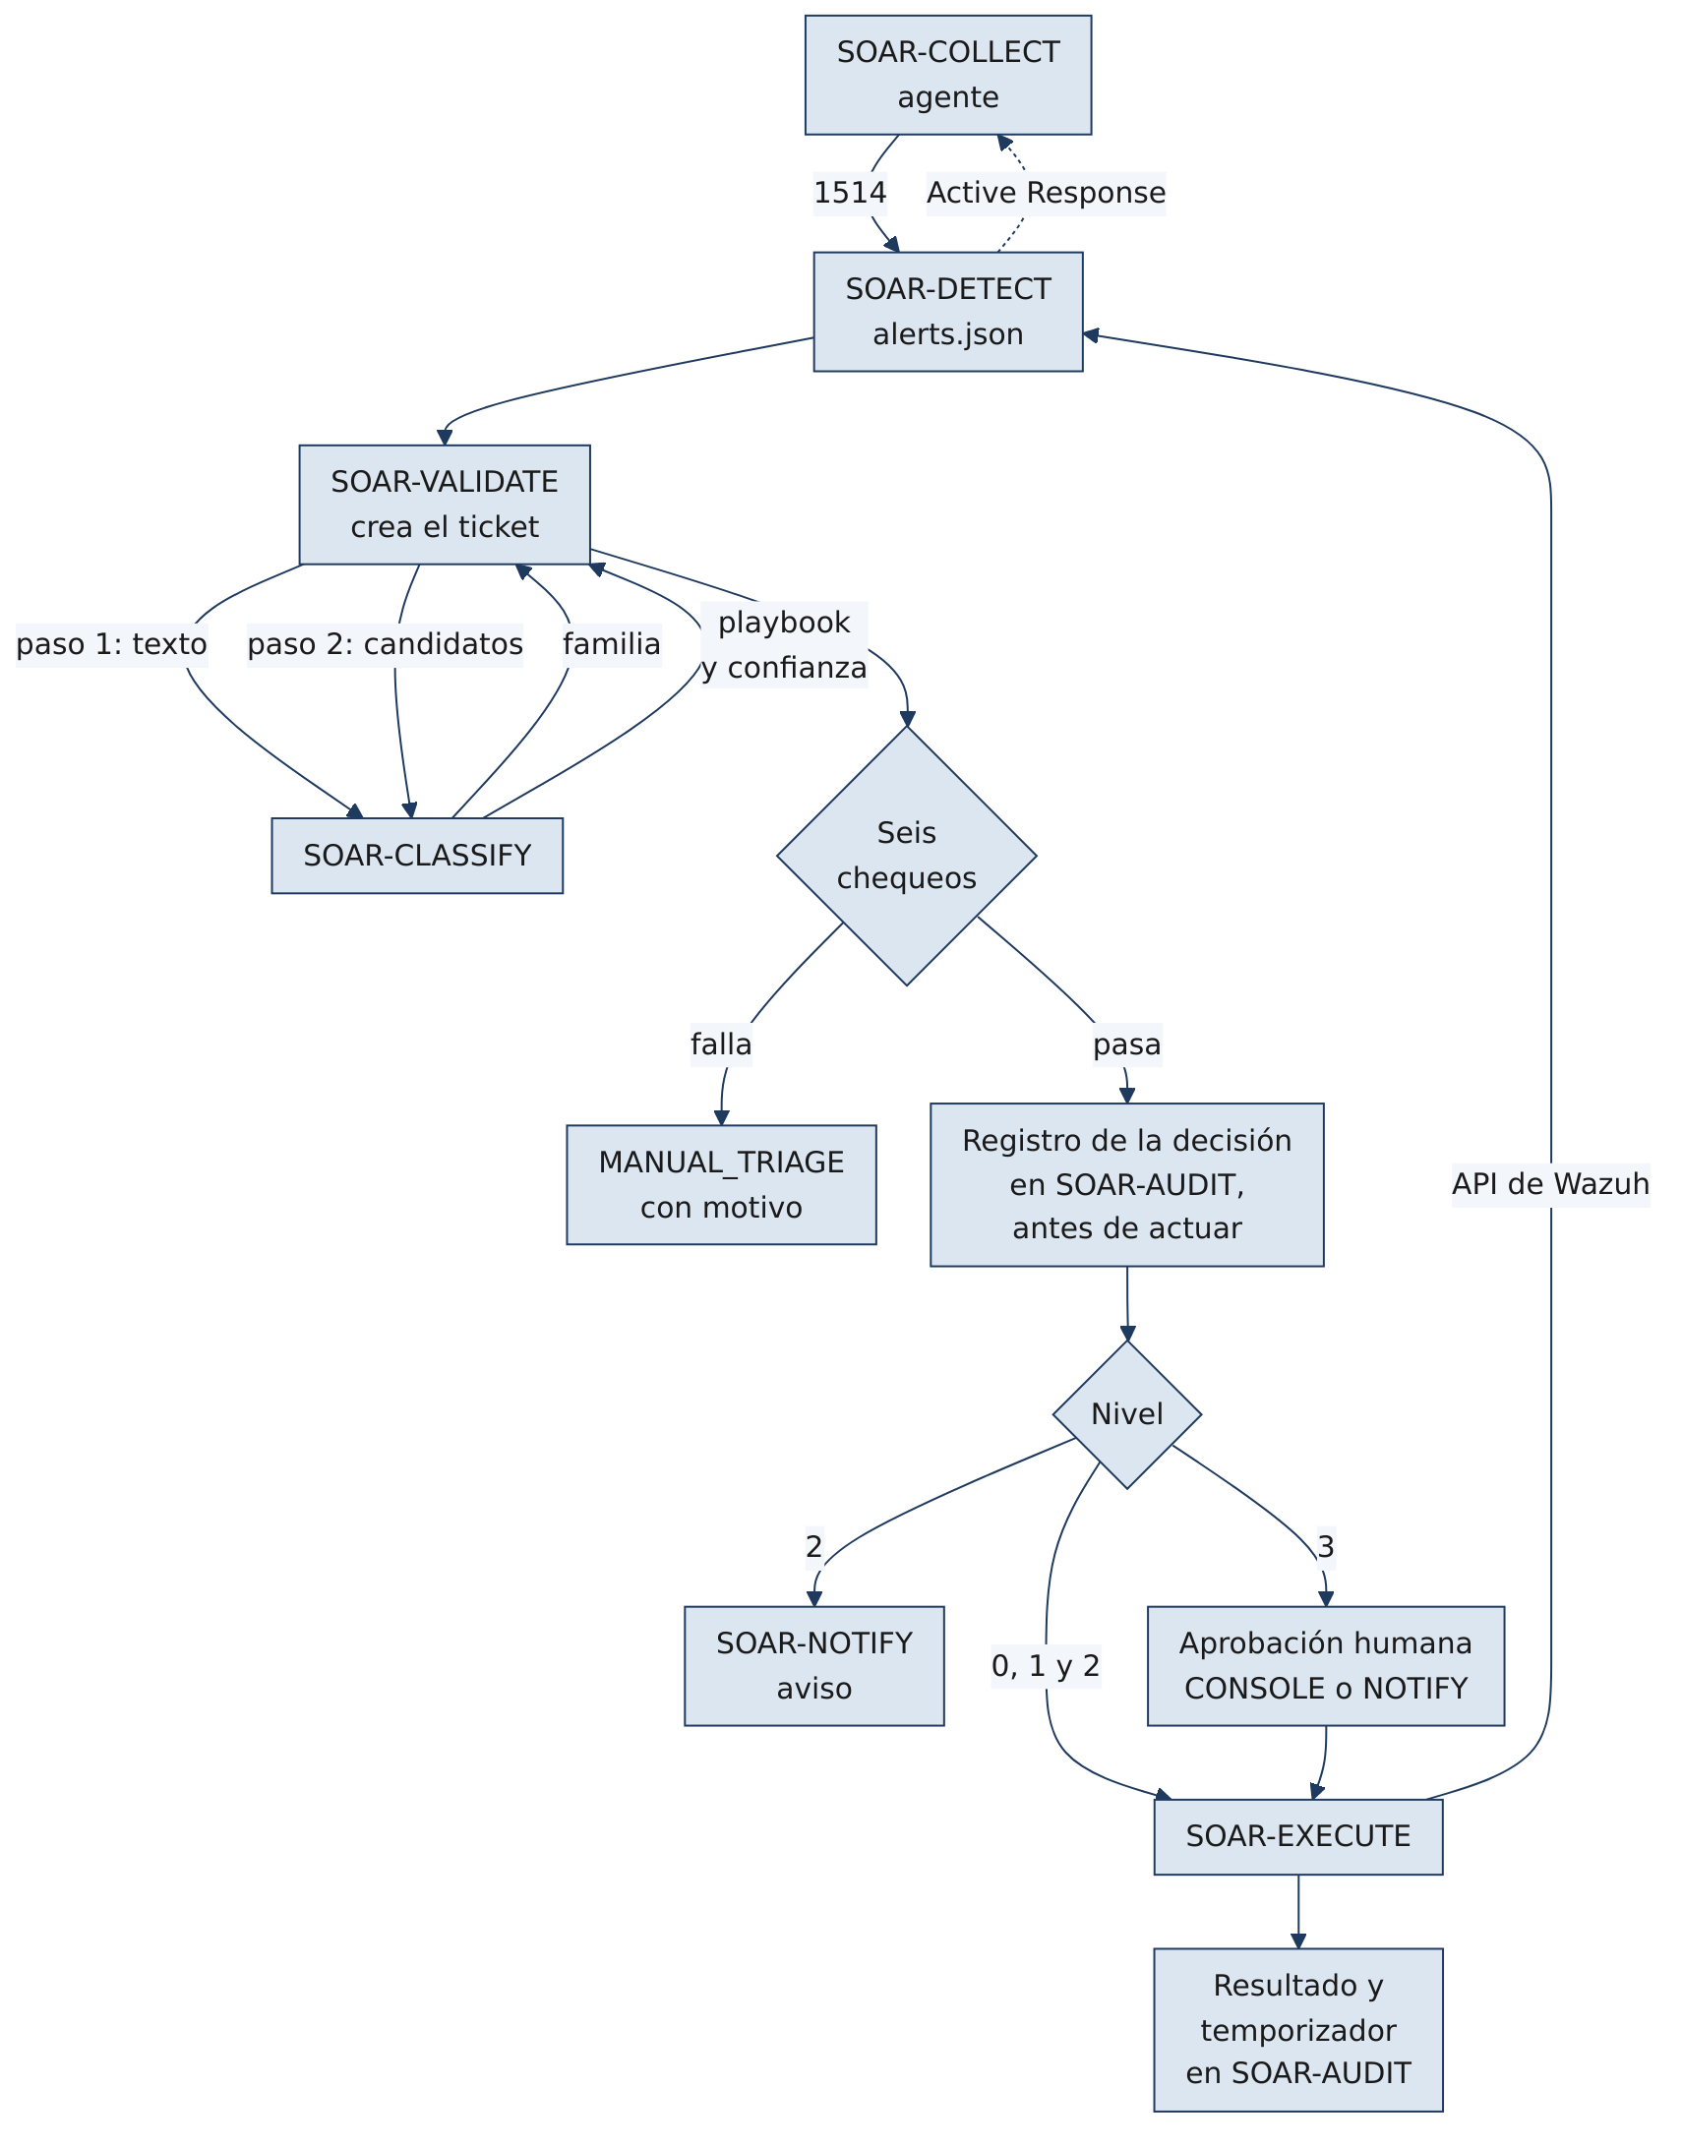
Figura 5. Flujo de una alerta de punta a punta
1. SOAR-DETECT genera una alerta en alerts.json.
2. SOAR-VALIDATE la lee y crea el ticket. [POR CONFIRMAR: mecanismo de lectura de las alertas de Wazuh por SOAR-VALIDATE — preguntar a Nicolás y Patricio]
3. Arma el prompt del paso 1 y recibe la familia.
4. Arma el paso 2 sólo con los candidatos de esa familia y recibe el playbook y la confianza.
5. Corre los seis chequeos. Si uno falla, el ticket queda en MANUAL_TRIAGE con su motivo.
6. Escribe la decisión en SOAR-AUDIT antes de ejecutar (R3).
7. Actúa según el nivel: 0 y 1 se ejecutan; 2 se ejecuta y avisa; 3 espera aprobación humana.
8. SOAR-EXECUTE envía la orden por la API de Wazuh; el manager la entrega al agente como Active Response.
9. El resultado y, si corresponde, el temporizador de reversión quedan en SOAR-AUDIT.
El tratamiento de cada nivel, con los plazos de 2 días de los niveles 2 y 3, se describe en el documento 02 (Especificación de requerimientos).

8. Atributos de calidad
Cada atributo se describe con un escenario concreto y una medida, en línea con el capítulo 13 del libro. Los atributos se ordenan por prioridad.
Tabla 7. Atributos de calidad priorizados con su escenario
# | Atributo | Escenario | Medida y estado
1 | Seguridad (integridad de la acción) | Un atacante escribe instrucciones en un campo de la alerta para forzar otra familia o una medida más dura | 10 de 10 casos de inyección sin ejecución fuera del catálogo. ✅ salidas mal formadas, comandos y desvío contra un activo excluido (INY-03, 04, 07 y 09); ⏳ desvío de familia con JSON válido, que sólo se mide contra el modelo
2 | Auditabilidad | Alguien altera, borra o reordena filas de la bitácora, incluso como superusuario | Prueba «d»: alteración, enlace roto y fila borrada detectados ✅. Límite: sin ancla externa no se detecta el borrado de las últimas filas (R-14)
3 | Aislamiento entre inquilinos | Un servicio fijado al inquilino 1 intenta leer o escribir la cadena del inquilino 2 | 0 filas ajenas y error 42501 ✅
4 | Seguridad operacional (falla segura) | El modelo no responde, tarda o devuelve texto libre | Abstención con MOTOR_INFERENCIA_NO_DISPONIBLE, TIEMPO_EXCEDIDO o ESQUEMA_INVALIDO ✅ pruebas unitarias; ⏳ ESC-05 con el motor apagado
5 | Control de volumen | Llegan 30 alertas en 10 minutos | El cortacircuito se abre y detiene las acciones automáticas. ✅ rechazo por tope (chequeo 5); ⏳ apertura automática y prueba de estrés; ❓ contadores y topes
6 | Latencia | Una alerta típica llega con todos los servicios corriendo | Decisión en 60 s o menos. 🟡 7B en frío: mediana 58,1 s y máximo 60,4 s, medido sin Wazuh ni PostgreSQL corriendo
7 | Disponibilidad | El servidor se reinicia | Los cinco contenedores vuelven solos. ⏳ prueba de reinicio (R-02)
8 | Escalabilidad | Se suma un cliente nuevo | Sin cambios de esquema ni de código: tenant_id y RLS en todas las tablas ✅ por diseño

9. Compromisos de arquitectura
Los dos primeros compromisos vienen del análisis de compromisos (ATAM) de la Fase 1, que sigue vigente. Los dos últimos son «Propuesta» de esta entrega.
Tabla 8. Compromisos aceptados
Compromiso | Decisión
Seguridad frente a latencia | Los dos pasos agregan tiempo. Se aceptan mientras el total quede bajo los 60 segundos comprometidos. Con el 7B en frío el margen es casi nulo (R-08)
Autonomía frente a contención | El cortacircuito detiene la ejecución automática aunque los incidentes sean reales. Un SOAR que contiene sin supervisión es indistinguible de un ataque
«Propuesta» Inmutabilidad frente a retención | La bitácora es de sólo inserción, pero la retención de 2 años exige eliminar al vencer (R-09). Las opciones se plantean en el documento 18 (Cierre de brechas BR-01 y BR-05, pendiente)
«Propuesta» Simplicidad frente a disponibilidad | Un solo servidor, sin réplica. La disponibilidad se apoya en el reinicio automático y en el respaldo (documento 19, Política de respaldo y retención)

10. Decisiones de arquitectura
Cada decisión se registra en formato breve: contexto, decisión y consecuencias.
Tabla 9. Registro de decisiones de arquitectura
ID | Contexto | Decisión | Consecuencias
D-01 | Hace falta un servidor con acceso de raíz y puertos libres, sin costo para el equipo | Cloud VDS XL de Contabo, del profesor, pagado durante el proyecto ✅ | Recursos suficientes para Wazuh y un modelo local; los datos quedan en Francia (BR-05); el contrato termina el 10-12-2026 (R-15)
D-02 | Los datos del cliente no deben salir a terceros ni depender de una API de pago | Modelo local autoalojado en SOAR-CORE-01 ✅ | Sin GPU: la latencia en CPU es el cuello de botella (R-08)
D-03 | n8n abría una pregunta de licencia y no permitía verificar R1 | SOAR-VALIDATE en Python con FastAPI; n8n sale de la arquitectura ✅ | R1 se verifica en el CI; todo el camino crítico es código propio y probado
D-04 | Hacen falta equipos para probar sin depender del cliente | Vía A: máquinas virtuales propias. Vía B: equipos reales de la farmacia, como equipos adicionales del mismo inquilino ✅ | La demostración no depende de la farmacia
D-05 | Un modo de sólo observación no demuestra la tesis | Contención real, sin modo observación ✅ | Exige los documentos firmados, la lista de exclusión y el cortacircuito
D-09 | Hace falta un mecanismo para actuar en el equipo sin acceso entrante | Active Response de Wazuh como actuador único, con siete acciones básicas ✅ | Las tres acciones adicionales del catálogo deben implementarse o reemplazarse
D-10 | El servicio atenderá a varios clientes | Multiinquilino con tenant_id, RLS forzada y cadena de hash por inquilino ✅ | Aislamiento probado; cada servicio debe fijar app.tenant_id o falla cerrado
D-11 | El Dashboard de Wazuh no es multiinquilino | Sólo como herramienta interna, detrás de NetBird ✅ | La interfaz del cliente es SOAR-CONSOLE
D-12 | La red privada del laboratorio usaba Tailscale | NetBird como red privada del equipo ✅ | Rol elevado de Rodrigo en NetBird pendiente de revisar (R-06)
D-13 | Varias zonas horarias en el equipo y en los registros | SOAR-CORE-01 en UTC ✅ | El hash usa la fecha en UTC con microsegundos
D-17 | Superficie de ataque mínima | Agentes registrados desde el servidor; 1515 sin publicar; 1514 público; 55000, 9200 y 5601 sólo por NetBird ✅ decidido | 🟡 aplicado según el PR #7
— | La base no debe ser alcanzable desde fuera | PostgreSQL en una red de Docker con internal: true, sin puertos publicados ✅ | Falta decidir cómo se conectan VALIDATE, EXECUTE y CONSOLE (ver la sección siguiente)

11. Brechas abiertas de la arquitectura
Tabla 10. Brechas de arquitectura
Código | Brecha | Dónde se resuelve
R-13 | kronos_frontend es de sólo lectura, pero SOAR-CONSOLE debe aprobar el nivel 3, revertir contenciones y operar el cortacircuito. [POR CONFIRMAR: si la consola escribe a través de la API de VALIDATE o EXECUTE, o con otro rol — preguntar a Rodrigo] | Documento 10 (pendiente)
— | Conexión de los servicios a una base sin puertos publicados: contenedores en la red interna o un socket compartido. [POR CONFIRMAR: mecanismo de conexión de los servicios a PostgreSQL y entrega de sus contraseñas — preguntar a Rodrigo y Patricio] | Documentos 10 y 20
R-14 | Sin ancla externa no se detecta el borrado de las últimas filas de la bitácora | Documento 10 (pendiente)
R-08 | El modelo 7B queda en el límite de 60 s en frío | Medición con todos los servicios corriendo (documento 07)
R-12 | Sin el gateway de la Fase 1 no hay inspección de fuga de datos en el tráfico; se compensa en parte con la telemetría DNS y de conexiones de Sysmon | Límite aceptado
R-16 | La contención sólo opera donde hay agente | Límite declarado

12. Pruebas a la arquitectura
En línea con el capítulo 13 del libro, la arquitectura se prueba con escenarios que ejercitan sus decisiones, no sólo sus funciones (Pantaleo y Rinaudo, cap. 13). Las pruebas concretas se planifican en el documento 15 (Plan de pruebas de software).
Tabla 11. Pruebas que verifican decisiones de arquitectura
Decisión que se prueba | Prueba | Dónde | Estado
Frontera decisión/ejecución | Check R1 en cada PR | CI | ✅
Contrato del modelo | Pruebas de validacion/contrato.py y de inyección | PC | ✅
Aislamiento por inquilino | Prueba «a» de tests/sql | PC y SOAR-CORE-01 | ✅
Bitácora inmutable y verificable | Pruebas «b», «c» y «d» de tests/sql | PC y SOAR-CORE-01 | ✅
Reinicio automático | Reiniciar el servidor y comprobar los cinco contenedores y systemctl is-enabled docker | SOAR-CORE-01 | ⏳
Exposición mínima | Escaneo de puertos desde internet | Internet | 🟡 informado en el PR #7
Latencia | Medición con todos los servicios corriendo | SOAR-CORE-01 | ⏳

13. Evolución desde el laboratorio
La Fase 1 era un laboratorio local. El replanteamiento del 25-09-2026 lo convirtió en un servicio en la nube.
Tabla 12. Del laboratorio al servicio en la nube
Dimensión | Laboratorio (Fase 1) | Ahora
Dónde corre | LAB-01, en una casa (VirtualBox sobre Ubuntu 24.04) | SOAR-CORE-01, en la nube
Qué instala el cliente | Dominio, proxy y cuatro máquinas virtuales | Un agente, con un script
Cómo se contiene | Deshabilitar la cuenta en Active Directory | Acciones locales en el propio equipo, por Active Response
Visibilidad de red | Proxy con inspección TLS | Telemetría DNS y de conexiones de Sysmon
Interfaz | Dashboard de Wazuh | SOAR-CONSOLE, multiinquilino
Aislamiento entre clientes | No existía | tenant_id y RLS en toda la base
Orquestación | n8n | FastAPI (D-03)
Red privada | Tailscale | NetBird (D-12)

Salen del alcance el controlador de dominio Samba (LAB-AD-01), el proxy con inspección TLS, MailHog, el Dashboard como pantalla del cliente y el nodo atacante ARES, que no se construye. De las cuatro máquinas virtuales quedan dos endpoints.
Tabla 13. Equivalencia de nombres
Nombre anterior | Nombre actual | Qué es
ARGOS | SOAR-COLLECT | Agente en el equipo
NEMESIS | SOAR-DETECT | Motor de correlación
PITIA | SOAR-CLASSIFY | Servicio de inferencia
TEMIS | SOAR-VALIDATE | Validador determinista
HEFESTO | SOAR-EXECUTE | Orquestador de respuesta
MNEMOSINE | SOAR-AUDIT | Registro encadenado
AGORA | SOAR-CONSOLE | Consola de operaciones
IRIS | SOAR-NOTIFY | Pasarela de notificación
HESTIA | EP-WKS-01 | Puesto de trabajo Windows
APOLO | EP-SRV-01 | Servidor Linux con servicio
ZEUS | LAB-01 | Laboratorio local, congelado como contingencia
HERA | LAB-AD-01 | Controlador de dominio, fuera de alcance

Contradicción conocida. El guion de la Fase 1 presentaba a TEMIS como la interfaz del analista y a ARGOS como el gateway con inspección de tráfico. El replanteamiento, posterior, asigna TEMIS al validador y ARGOS al agente. Vale el replanteamiento.

14. Referencias
Pantaleo, G., y Rinaudo, L. ([POR CONFIRMAR: año y edición, tomados de la portada del libro — preguntar a Patricio]). Ingeniería de software. Alfaomega.
Equipo Kronos AI. (2026). Kronos AI — Contexto maestro para la redacción de documentos (versión 2.1, 14-10-2026) [Documento interno].
Equipo Kronos AI. (2026). soarai2026/kronos-ai [Repositorio privado, rama develop]. GitHub.
Riveros, R. (2026). Registro de trabajo KRO-LOG-RR-2026-10-08 [Documento interno].

